Государственное автономное
Профессиональное образовательное учреждение
Новосибирской области
«Новосибирский медицинский колледж»
Бердский филиал

Тема конкурсной работы:
«Методическая разработка деловой игры «Покорение вершин» на занятии математики:
Расположение прямых и плоскостей в окружающем мире»

Номинация: № 1 Методическая разработка занятия математического и общего естественнонаучного цикла (математика, физика, информатика и ИКТ, химия)

ОУП общеобразовательного цикла: Математика
Курс обучения: 1
Специальность: 34.02.01 Сестринское дело

Автор: Субачева Ирина
Борисовна
преподаватель математики

2023 г.
СОДЕРЖАНИЕ

 | Пояснительная записка | 3
 | Общая характеристика занятия | 4
 | Ход занятия | 8
 | Приложение 1 | 13
 | Приложение 2 | 16
 | Приложение 3 | 19
 | Приложение 4 | 24
 | Приложение 5 | 26
 | Приложение 6 | 27
 | Приложение 7 | 30
 | Приложение 8 | 31

Пояснительная записка
Методическая разработка Деловой игры на занятии математики «Расположение прямых и плоскостей в окружающем мире» по ОУП.07. Математика составлена в соответствии с требованиями ФГОС СОО и рабочей программой ОУП.07. Математика. Данная методическая разработка предназначена для проведения урока № 9 по теме «Расположение прямых и плоскостей в окружающем мире» в группах первого курса специальности 34.02.01 Сестринское дело, обучающихся на базе ООО.
Методическая разработка содержит:
- Проверочный материал по темам предыдущих занятий (Урок № 6. Параллельность прямых, прямой и плоскости, плоскостей. Урок № 7. Перпендикулярность прямых, прямой и плоскости, плоскостей. Урок № 8. Перпендикуляр и наклонная).
- Теоретический материал, практические задания, задания выходного контроля по теме урока № 9 «Расположение прямых и плоскостей в окружающем мире».
- Эталоны ответов, критерии оценивания.
Решая практико-ориентированные задачи, обучающиеся получают более прочные знания по математике, так как они ориентированы на конкретные события в реальной жизни. Такие задачи развивают любознательность и творчество, пространственное воображение. Пути поиска решения практической задачи способствуют наблюдательности, развитию наглядно-образного и логического мышления. Практико-ориентированные задачи показывают обучающимся, какую роль играет математика в современном мире.
Методическая разработка Деловой игры на занятии математики «Расположение прямых и плоскостей в окружающем мире» по ОУП.07. Математика:
- Способствует развитию мыслительной деятельности и пространственного воображения.
- Содействует воспитанию творческой деятельности студентов.
- Порождает интерес к общеобразовательному учебному предмету.
- Показывает связь геометрии с другими науками.
- Расширяет представление обучающихся студентов о практическом значении изучаемой темы.

ТЕХНОЛОГИЧЕСКАЯ КАРТА
I. Общая характеристика занятия.
1. Тема: «Расположение прямых и плоскостей в окружающем мире».
2. Цели занятия:
Образовательные:
- Проверка и закрепление знаний обучающихся по темам предыдущих занятий.
- Показать взаимосвязь теории и практики.
- Показать связь геометрии с другими науками.
- Приобщить обучающихся к самостоятельной, исследовательской работе.
Развивающие:
- Развитие умений грамотно, четко и точно выражать мысли.
- Способствовать развитию умения правильно обобщить данные и сделать вывод.
- Развитие умений и навыков работы с источниками учебной и научно-технической информации.
Воспитательные:
- Воспитание интереса к своей будущей профессии.
- Воспитание аккуратности и внимательности при выполнении заданий.
- Формирование умений и навыков самоконтроля.
Требования ФГОС:
ОК 01. Выбирать способы решения задач профессиональной деятельности применительно к различным контекстам.
ОК 02. Использовать современные средства поиска, анализа и интерпретации информации, и информационные технологии для выполнения задач профессиональной деятельности.
ОК 04. Эффективно взаимодействовать и работать в коллективе и команде.
ОК 05. Осуществлять устную и письменную коммуникацию на государственном языке Российской Федерации с учетом особенностей социального и культурного контекста
ПК 2.2. Использовать в работе медицинские информационные системы и информационно-телекоммуникационную сеть «Интернет».
3. Задачи занятия и ожидаемые результаты:
Общеобразовательные задачи:
- Активизировать познавательную деятельность.
- Выявить качество и уровень знаниями и умениями, полученными на предыдущих занятиях.
- Научить применять полученные теоретические знания по разделу 2 «Прямые и плоскости в пространстве» на практике.
Развивающие задачи:
- Продолжить развитие умения сопоставлять.
- Продолжить развитие умения приводить примеры.
- Совершенствовать навыки выступать и отстаивать свою точку зрения.
- Развивать коммуникативные навыки работы в группах.
- Развивать умение объяснять.
- Формировать навыки работы в коллективе.
Воспитательные задачи:
- Вовлечь в активную практическую деятельность.
- Совершенствовать навыки общения.
- Проявить наибольшую активность в выполнении заданий.
- Воспитывать культуру навыков самообразования.
Ожидаемый результат:
Предметные результаты:
- Смогут применять теоретический материал при выполнении практических заданий.
- Смогут логически мыслить, анализировать конкретную практическую ситуацию и принимать решение.
Личностные результаты:
- Смогут продемонстрировать коммуникативные компетентности в процессе образовательной и учебно – исследовательской деятельности.
- Будут готовы к самообразованию на основе мотивации к обучению и познанию.
Метапредметные результаты:
- Смогут работать с сервисами Wordwall, LearningApps, Оnline Test Pad, с онлайн-доской.
- Продемонстрируют уверенное владение устной речью.
4. Тип занятия:
Комбинированное занятие.
5. Вид занятия:
Урок.
6. Оборудование к занятию (ресурсы):
- Рабочие тетради, ручки, доска.
- Онлайн задания:
- Нахождение верного утверждения на сервисе LearningApps (Приложение 1);
- Установление соответствий на сервисе Online Test Pad (Приложение 3);
- Викторина «Игровое шоу» на сервисе Wordwall (Приложение 6).
- Мультимедийная презентация «Прямые и плоскости в окружающем мире» (Приложение 2).
- Плакаты с выкройками медицинского халата (Приложение 3).
- Технические средства: ноутбук, экран, смартфоны, онлайн-доска.
7. Учебные материалы:
- Рабочая программа ОУП.07. Математика.
- Методическая разработка аудиторного занятия по теме «Прямые и плоскости в пространстве» для первого курса специальности 34.02.01 Сестринское дело.
8. Методы организации учебно-познавательной деятельности
Основные методы:
    - Словесный (объяснение, разъяснения, инструктаж).
    - Наглядный.
    - Практический (выполнение упражнений).
Информационно-развивающие методы:
- Объяснительно – иллюстративный (показ презентации).
- Самостоятельная работа с обучающей программой (интерактивные задания на сервисах Wordwall, LearningApps, Оnline Test Pad).
Проблемно-поисковые методы:
- Исследовательский.
Методы практического обучения:
    - Выполнение индивидуальных заданий в процессе практики.
9. Внутридисциплинарные связи:
Раздел 2. Прямые и плоскости в пространстве. Координаты и векторы в пространстве.
Тема 2.1. Основные понятия стереометрии. Расположение прямых и плоскостей. Урок № 5. Основные понятия стереометрии. Практическое занятие № 7. Расположение прямых и плоскостей.
Тема 2.2. Параллельность прямых, прямой и плоскости, плоскостей. Урок № 6. Параллельность прямых, прямой и плоскости, плоскостей.
Тема 2.3. Перпендикулярность прямых, прямой и плоскости, плоскостей. Урок № 7. Перпендикулярность прямых, прямой и плоскости, плоскостей.
Тема 2.4. Перпендикуляр и наклонная. Теорема о трех перпендикулярах. Урок № 8. Перпендикуляр и наклонная. Угол между плоскостями.
10. Междисциплинарные связи:
Обеспечиваемые:
ОУП.11. Физика.
Раздел 1. Механика. Тема 1.1. Основы кинематики. Урок № 2. Механическое движение и его виды. Материальная точка. Урок № 3. Перемещение. Скорость. Ускорение.
Обеспечивающие:
ОУП.08. Информатика.
Раздел 1. Информация и информационная деятельность человека. Тема 1.7. Службы Интернета. Практическое занятие № 9. Сервисы Интернета.
Раздел 2. Использование программных систем и сервисов. Тема 2.6. Интерактивные и мультимедийные объекты на слайде. Практическое занятие № 22. Интерактивное представление информации. Практическое занятие № 23. Интерактивные и мультимедийные объекты на слайде.
11. Литература:
Основная:
- Погорелов, А.В. Геометрия: учебник для 10-11 классов общеобразовательных учреждений. М.: Просвещение, 2020. – 128 с.
Электронные источники информации:

Э.Н. Балаян. Геометрия. Задачи на готовых чертежах [Электронный ресурс] / Балаян Э.Н. – Режим доступа: http://matematika-ru.1gb.ru/geometria/yhebnik.pdf – Подзаг. с экрана.

Е.В. Потоскуев, Л.И. Звавич. Математика : алгебра и начала математического анализа, геометрия. Геометрия : 10 класс (углублённый уровень). [Электронный ресурс] / Потоскуев Е.В., Звавич Л.И. – Режим доступа: https://znanium.com/read?id=432795 – Подзаг. с экрана.

Ход занятия
Этапы  занятия | Время  (минуты) | Методы. Ожидаемый результат | Деятельность  преподавателя | Деятельность  обучающихся | Примечание
- Организационный момент  2.1. Объявление темы, целей, задач.  2.2. План работы. | 5 минут | Словесный (объяснение, разъяснения, инструктаж).  Готовность аудитории и студентов к занятию. | Приветствует студентов, дает разрешение занять свои места. Отмечает в своём журнале отсутствующих на занятии. Выясняет причины их отсутствия.  Обращает внимание на внешний вид обучающихся и санитарно-гигиеническое состояние аудитории.  Обращает внимание на готовность и рабочее место обучающихся (наличие тетради, принадлежностей для черчения, ручки).  Проверяет ведение тетради, её оформление и записи. Проверяет неоднократно в течение занятия.  Объявляет тему занятия и форму проведения.  – Урок № 9. Расположение прямых и плоскостей в окружающем мире. Форма проведения: деловая игра «Покорение вершин».  Объявляет цели и задачи занятия.  Уточняет понимание обучающимися поставленных целей и задач занятия. Мотивация студентов к учебной деятельности.  Создаёт эмоциональный настрой на восприятие темы занятия, на активную и осознанную работу студентов. | Приветствуют преподавателя стоя. Садятся.  Готовят своё рабочее место к занятию. На столе тетради, принадлежности для черчения, ручки.  Староста данной группы называет фамилии студентов, отсутствующих на занятии и причину их отсутствия.  Внимательно слушают преподавателя, записывают в тетрадях под диктовку тему занятия.
III. Основная часть занятия | 55 минут
3.1. Вершина первая «Опросница»  Опрос обучающихся по темам предыдущих занятий. Урок № 6. Параллельность прямых, прямой и плоскости, плоскостей.  Урок № 7. Перпендикулярность прямых, прямой и плоскости, плоскостей.  Урок № 8. Перпендикуляр и наклонная. | 5 минут | Самостоятельная работа с обучающей программой (интерактивные задания на сервисе LearningApps).  Смогут работать с сервисом LearningApps. | Отправляет ссылку в группу студентам.  Даёт инструкцию по выполнению онлайн-задания.  Контролирует работу студентов по выполнению данного онлайн-задания.  Подводит итог работы опроса по темам предыдущих занятий (уроки № 6, 7, 8).  Выставляет баллы покорения первой вершины «Опросница» в таблицу результатов (Приложение 8).  Благодарит всех за работу. | Внимательно слушают преподавателя.  Открывают онлайн-ссылку из группы.  Выполняют задания, выбирая только ответ «Да» или «Нет».  Смотрят результат своей работы после выполнения всех заданий. | Приложение 1  Ссылка: https://learningapps.org/watch?v=poz919w6a23
3.2. Вершина вторая «Совещание»  Актуализация опорных знаний. Подготовка обучающихся к усвоению новых знаний по теме урока № 9. Расположение прямых и плоскостей в окружающем мире. | 10 минут | Объяснительно – иллюстративный.  Смогут логически мыслить, анализировать конкретную практическую ситуацию и принимать решение. | Подготавливает студентов к усвоению нового материала по теме урока № 9. Расположение прямых и плоскостей в окружающем мире.  Запускает презентацию и кратко рассказывает о роли в жизни человека прямых и плоскостей.  Даёт инструкцию по достижению второй вершины «Совещание».  Отвечает на вопросы студентов.  Выставляет баллы покорения второй вершины «Совещание» в таблицу результатов (Приложение 8).  Благодарит всех за работу. | Слушают преподавателя.  Задают вопросы по интересующей теме.  Смотрят на экран и обсуждают что изображено на рисунках каждого слайда презентации. Какая связь данного изображения на слайде с прямыми и плоскостями. Показывают значение прямых и плоскостей в окружающем мире.  Делают вывод. | Приложение 2
3.3. Вершина третья «Медицинская»  Формирование новых знаний по теме урока № 9. Расположение прямых и плоскостей в окружающем мире. | 10 минут | Словесный. Наглядный.  Самостоятельная работа с обучающей программой (интерактивное задание на сервисе Оnline Test Pad).  Смогут работать с сервисом Оnline Test Pad. | Вешает на доску плакаты с выкройками медицинского халата.  Рассказывает о прямых в выкройке медицинского халата.  Отвечает на вопросы студентов.  Отправляет ссылку в группу студентам.  Даёт инструкцию по выполнению онлайн-задания на установление соответствия между рисунком и прямыми.  Контролирует работу студентов по выполнению данного онлайн-задания.  Выставляет баллы покорения третьей вершины «Медицинская» в таблицу результатов (Приложение 8).  Благодарит всех за работу. | Смотрят на экран и внимательно слушают рассказ преподавателя.  Задают вопросы по прямым линиям в выкройках медицинского халата.  Открывают онлайн-ссылку из группы.  Выполняют задания на установление соответствия.  Смотрят результат своей работы после выполнения задания. | Приложение 3  Ссылка:  https://onlinetestpad.com/vcpxxdhs6ype6
3.4. Вершина четвёртая «Творческая».  Отработка изученного материала по теме урока № 9. Расположение прямых и плоскостей в окружающем мире | 30 минут | Исследовательский.  Выполнение индивидуальных заданий в процессе практики.  Продемонстрируют уверенное владение устной речью.  Смогут продемонстрировать коммуникативные компетентности в процессе образовательной и учебно – исследовательской деятельности. | Поясняет план работы по защите интерактивного плаката.  Выводит на большой экран изображение онлайн-доски с прикреплёнными работами студентов.  Внимательно слушает доклады студентов, отмечает наиболее важные моменты их выступления.  Оценивает работы студентов, выставляет баллы в таблицу результатов (Приложение 8) за прохождение четвёртой вершины «Творческая».  Благодарит всех за работу. | Загружают подготовленный дома интерактивный плакат на онлайн-доску.  Показывают актуальность выбранной темы. Логично излагают материал своей работы. Обобщают и делают выводы.  Задают друг другу вопросы по выполненным работам. | Приложение 4  Ссылка на интерактивный плакат  http://matematika-ru.1gb.ru/tvorhestvo/interactive poster 2023.pptx
Вершина пятая «Спортивная» –  Динамическа пауза | 5 минут | Практический  (выполнение  заданий).  Будут готовы к самообразованию на основе мотивации к обучению и познанию. | Объясняет значение каждого упражнения для здоровья человека.  Контролирует выполнение студентами физкультминутки.  Делает вывод. | Выполняют вместе с физоргом физические упражнения, выходя на свободное место. | Приложение 5
IV. Заключительная часть | 20 минут
4.1. Вершина шестая «Контрольная»  Закрепление изученного материала.  Выходной контроль по теме урока № 9. Расположение прямых и плоскостей в окружающем мире | 15 минут | Самостоятельная работа с обучающей программой на сервисе Wordwall.  Смогут работать с сервисом Wordwall.  Смогут применять теоретический материал при выполнении практических заданий. | Предоставляет студентам задания для итогового контроля, отправляет ссылку в группу студентам.  Даёт инструкцию по выполнению задания.  Контролирует выполнение онлайн-задания.  Подводит итог работы студентов.  Выставляет баллы в таблицу результатов (Приложение 8) за прохождение шестой вершины «Контрольная».  Благодарит всех за работу. | Открывают онлайн-ссылку из группы.  Внимательно слушают инструктаж преподавателя.  Проходят викторину, выполняя практические задания в тетрадях.  Смотрят свой результат. | Приложение 6  Ссылка:  https://wordwall.net/ru/embed/fd964e1cfced469fb448d67e9b617010?themeId=21&templateId=69&fontStackId=0
4.2. Обобщение результатов работы обучающихся | 5 минут | Словесный  (объяснение).  Будут готовы к самообразованию на основе мотивации к обучению и познанию. | Делает обобщения и выводы по прохождению всех этапов деловой игры.  Подводит итог. Словесное поощрение всех студентов. Выделяет наиболее активных и успешных студентов. Выводит на экран таблицу результатов. | Рефлексия.  Слушают внимательно преподавателя.  Высказывают свое мнение о проведенном занятии в форме деловой игры.  Смотрят окончательный результат на экране (Приложение 8). | Приложение 7  Приложение 8
V. Задание на дом | 5 минут | Словесный (объяснение,  разъяснения).  Будут готовы к самообразованию на основе мотивации к обучению и познанию. | Объясняет домашнее задание (подготовиться к итоговому тесту по теме «Прямые и плоскости в практических задачах»).  Отвечает на вопросы студентов.  Контролирует работу по уборке рабочих мест. Объявляет об окончании занятия. | Слушают внимательно преподавателя.  Записывают домашнее задание в тетрадь.  Задают вопросы преподавателю.  Приводят в порядок рабочие места.

Приложение 1
Опрос обучающихся по темам предыдущих занятий
Урок № 6. Параллельность прямых, прямой и плоскости, плоскостей. Урок № 7. Перпендикулярность прямых, прямой и плоскости, плоскостей. Урок № 8. Перпендикуляр и наклонная.
Вершина первая «Опросница»
Инструкция. Вам представлено 10 вопросов на онлайн-сервисе LearningApps. Нужно ответить «Да» или «Нет». Выполняйте последовательно задания. Время на выполнение 5 минут. Пользоваться литературой и иными источниками при выполнении онлайн-задания запрещается.
- Определите верно ли утверждение «Две прямые, не являющиеся параллельными, имеют общую точку».
- Да
- Нет
- Для прямых на плоскости верно утверждение «Если прямая пересекает одну из двух параллельных прямых, то она пересекает и другую прямую». Определите верно ли это утверждение для прямых в пространстве.
- Да
- Нет
- Определите верно ли утверждение «Две прямые, не являющиеся скрещивающимися, лежат в одной плоскости».
- Да
- Нет
- Определите верно ли утверждение «Если отрезки параллельных прямых, заключенные между двумя плоскостями, равны, то данные плоскости параллельны».
- Да
- Нет
- Определите верно ли утверждение «Если прямая перпендикулярна к двум пересекающимся прямым, лежащим в плоскости, и проходит через точку их пересечения, то она перпендикулярна к этой плоскости».
- Да
- Нет
- Определите верно ли утверждение «Если прямая на плоскости, проведённая через основание наклонной, перпендикулярна проекции наклонной, то она параллельна наклонной».
- Да
- Нет
- Определите верно ли утверждение «Наклонной, проведенной из данной точки к данной плоскости, называется любой отрезок, соединяющий данную точку с точкой плоскости, являющийся перпендикуляром к плоскости».
- Да
- Нет
- Определите верно ли утверждение «Две прямые называются перпендикулярными, если они пересекаются под прямым углом».
- Да
- Нет
- Определите верно ли утверждение «Две плоскости называются перпендикулярными, если двугранный угол между ними равен 90°».
- Да
- Нет
- Определите верно ли утверждение «Если две пересекающиеся прямые одной плоскости соответственно параллельны двум пересекающимся прямым другой плоскости, то эти плоскости параллельны».
- Да
- Нет

Эталоны ответов к опросу обучающихся по темам предыдущих занятий
Урок № 6. Параллельность прямых, прямой и плоскости, плоскостей. Урок № 7. Перпендикулярность прямых, прямой и плоскости, плоскостей. Урок № 8. Перпендикуляр и наклонная.
- Нет
- Нет
- Да
- Да
- Да
- Нет
- Нет
- Да
- Да
- Да

Критерии оценки онлайн-задания
Красная фишка. 90% < оценка «5» = < 100%
Синяя фишка. 80% < оценка «4» = < 90%
Зеленая фишка. 60% < оценка «3» = < 80%
Фишка отсутствует. Оценка «2» = < 60%

Вывод по первому этапу игры «Покорение вершин». Первая вершина «Опросница» достигнута. Повторение теоретической части поможет связать знания о прямых и плоскостях с реальной жизнью.
Приложение 2
Актуализация опорных знаний. Подготовка обучающихся к усвоению новых знаний по теме урока № 9. Расположение прямых и плоскостей в окружающем мире
Вершина вторая «Совещание»
Инструкция. Прямые (параллельные, перпендикулярные, скрещивающиеся) и плоскости (параллельные и пересекающиеся) играют очень большую роль в жизни человека: особенности их взаимного расположения используют в строительстве, технике, искусстве, спорте, в быту и ещё много где в окружающем мире. В течение 10 минут вы должны показать значение прямых и плоскостей в окружающем мире. Вашему вниманию предлагается 8 слайдов с картинками. Определить, что изображено на рисунках (связь с прямыми и плоскостями). Сделать вывод. Время на обдумывание одного рисунка – одна минута. На ответ – 15 секунд (Таблица 1).
Таблица 1 – Задания с ответами для второй вершины «Совещание»
№ слайда | Изображение  на слайде | Ответ | Вывод
 | 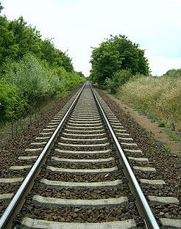 | Параллельные прямые на железной дороге | Если бы рельсы были не параллельны, произошло бы крушение поезда.
 | 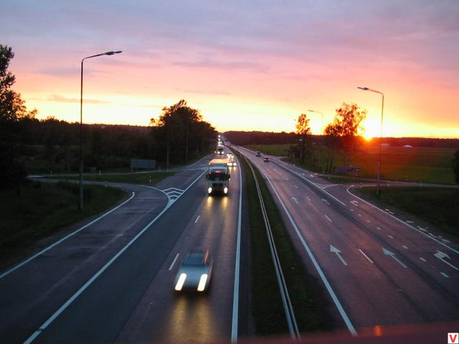 | Параллели у дороги | Если бы не было параллелей, на дорогах происходили бы аварии.
 | 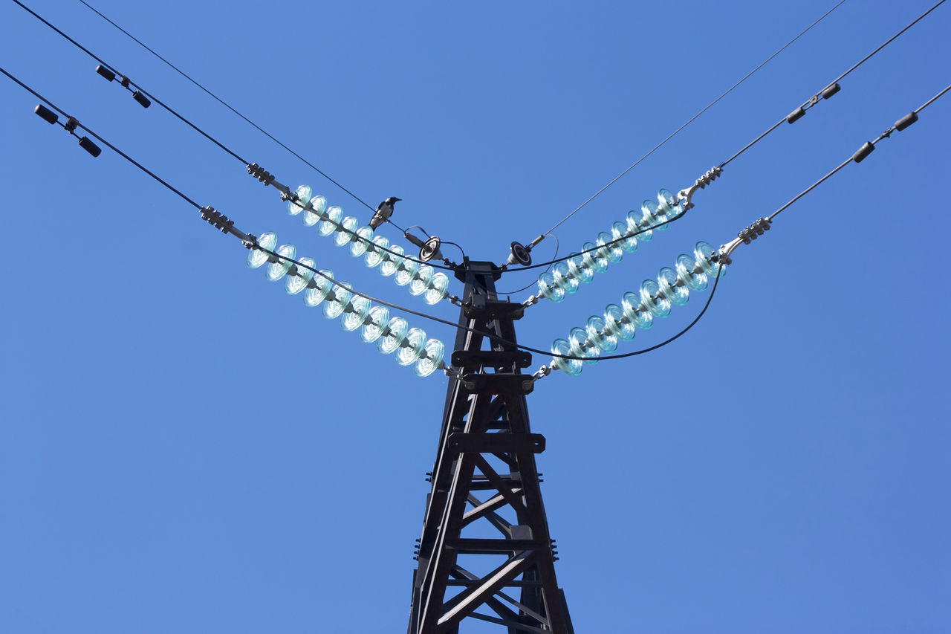 | Параллельные линии электропередач | Не параллельность линий привело бы к замыканию и потере электричества.
 | 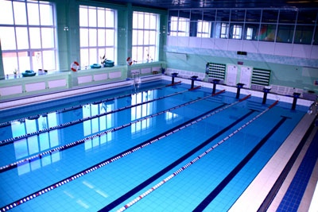 | Параллельные прямые в спорте | Не параллельная разметка привела бы спортсменов к столкновениям.
 | 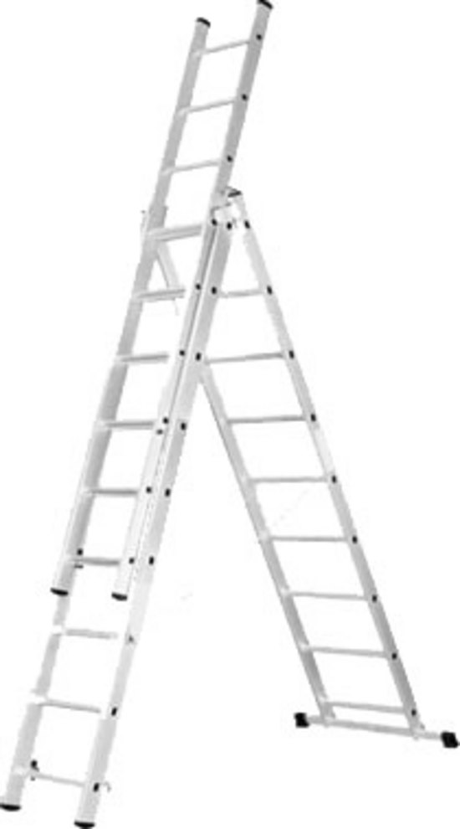 | Параллельные отрезки в быту | Если перекладины лестницы будут не параллельны, то невозможно будет подниматься.
 | 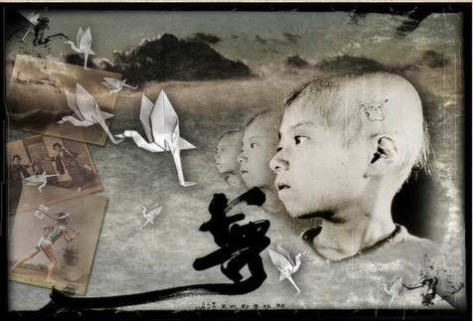 | Параллельные плоскости в искусстве | Силуэты мальчиков расположены в параллельных плоскостях.
 | 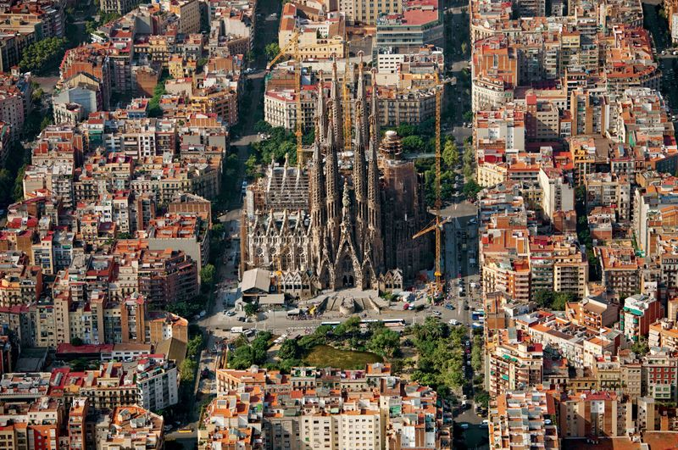 | Улицы города Барселоны, параллельны | Улицы города Барселоны, параллельны т. к. должны продуваться ветром, в случае их не параллельности будут образовываться воздушные застои.
 | 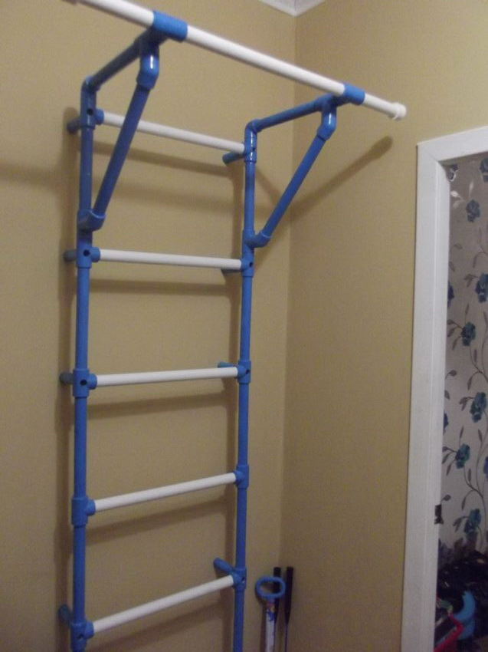 | Параллельные отрезки шведской стены | Если перекладины будут не параллельны, то невозможно будет подниматься. Постоянные вытягивания позвоночника на турнике влияет на формирование правильной осанки. Чем больше тренироваться на снаряде, тем сильнее будет мускулатура и физическая подготовка.

Критерии оценки устного ответа
Красная фишка. Ответ на поставленное задание излагается логично, последовательно и не требует дополнительных пояснений. Соблюдаются нормы литературной речи. При ответе на вопрос задания обнаруживаются глубокие знания программного материала. Студент способен применить знания теории к выполнению практического задания.
Синяя фишка. Ответ на поставленное задание излагается логично, последовательно и не требует дополнительных пояснений. Соблюдаются нормы литературной речи. При ответе на вопрос задания обнаруживаются средние знания программного материала. Студент способен применить знания теории к выполнению практического задания. Допускает отдельные погрешности и неточности при ответе.
Зеленая фишка. В ответе на вопрос задания демонстрируются поверхностные знания. Имеются затруднения с выводами. Студент с трудом применяет знания теории к выполнению практического задания, допускает существенные погрешности в ответе на вопрос задания.

Вывод по второму этапу игры «Покорение вершин». Вторая вершина «Совещание» достигнута. Вы смогли перенести теоретические знания на реальные практические ситуации.

Приложение 3
Формирование новых знаний
по теме урока № 9. Расположение прямых и плоскостей в окружающем мире
Вершина третья «Медицинская»
От природы человек состоит из окружностей и прямых. Для того, чтобы это проверить достаточно взять измерительную ленту и измерить параметры своего тела. В результате мы заметим: что позвоночник и кости прямые (Рисунок 1). В построении обычно используют принцип параллельности потому, что наше тело симметрично, т.е. человека можно разделить одной прямой линией на две примерно одинаковые части.
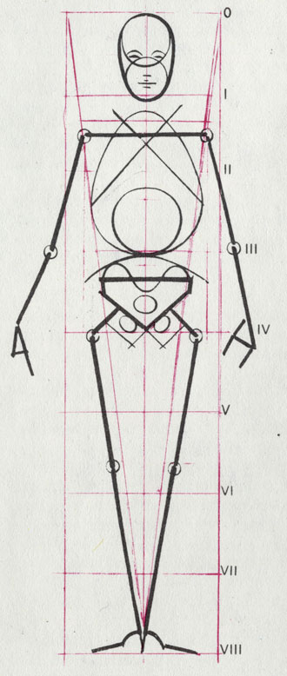

Рисунок 1 – Прямые (позвоночник и кости)
Прямые линии используются в выкройке медицинского халата (Рисунок 2). В данной выкройке медицинского халата, линией симметрии является середина переда и спинки.
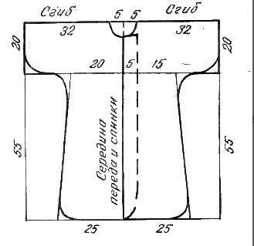
Рисунок 2 – Медицинский халат
Основа шапочки (Рисунок 3), состоит из одних прямых линий.
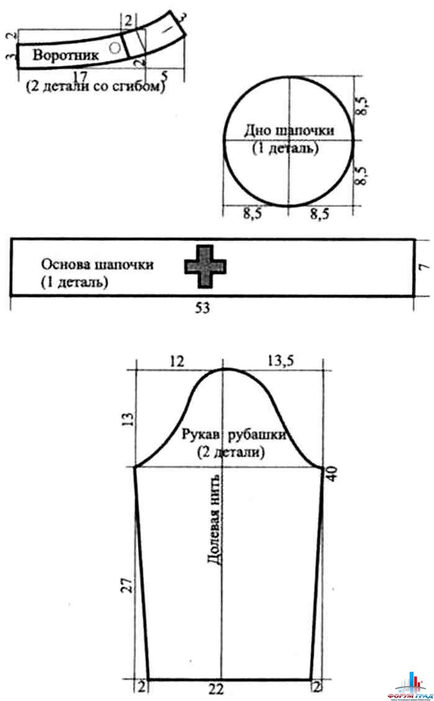
Рисунок 3 – Основа шапочки

Долевая нить рукава рубашки (Рисунок 4), является осью симметрии.
Рисунок 4 – Рукав рубашки

Онлайн-задание студентам
Инструкция. Вам представлены выкройки воротника, рукава, полочек медицинского халата и медицинской шапочки. Нужно установить соответствие между рисунком и прямыми (Таблица 2). Дано 6 выкроек. Время на выполнение 6 минут. Пользоваться литературой и иными источниками при выполнении онлайн-задания запрещается.
Таблица 2 – Задание на установление соответствия
Рисунок | Прямые
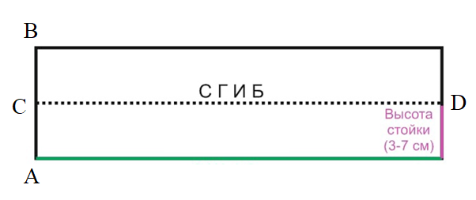 | АВ и CD перпендикулярны
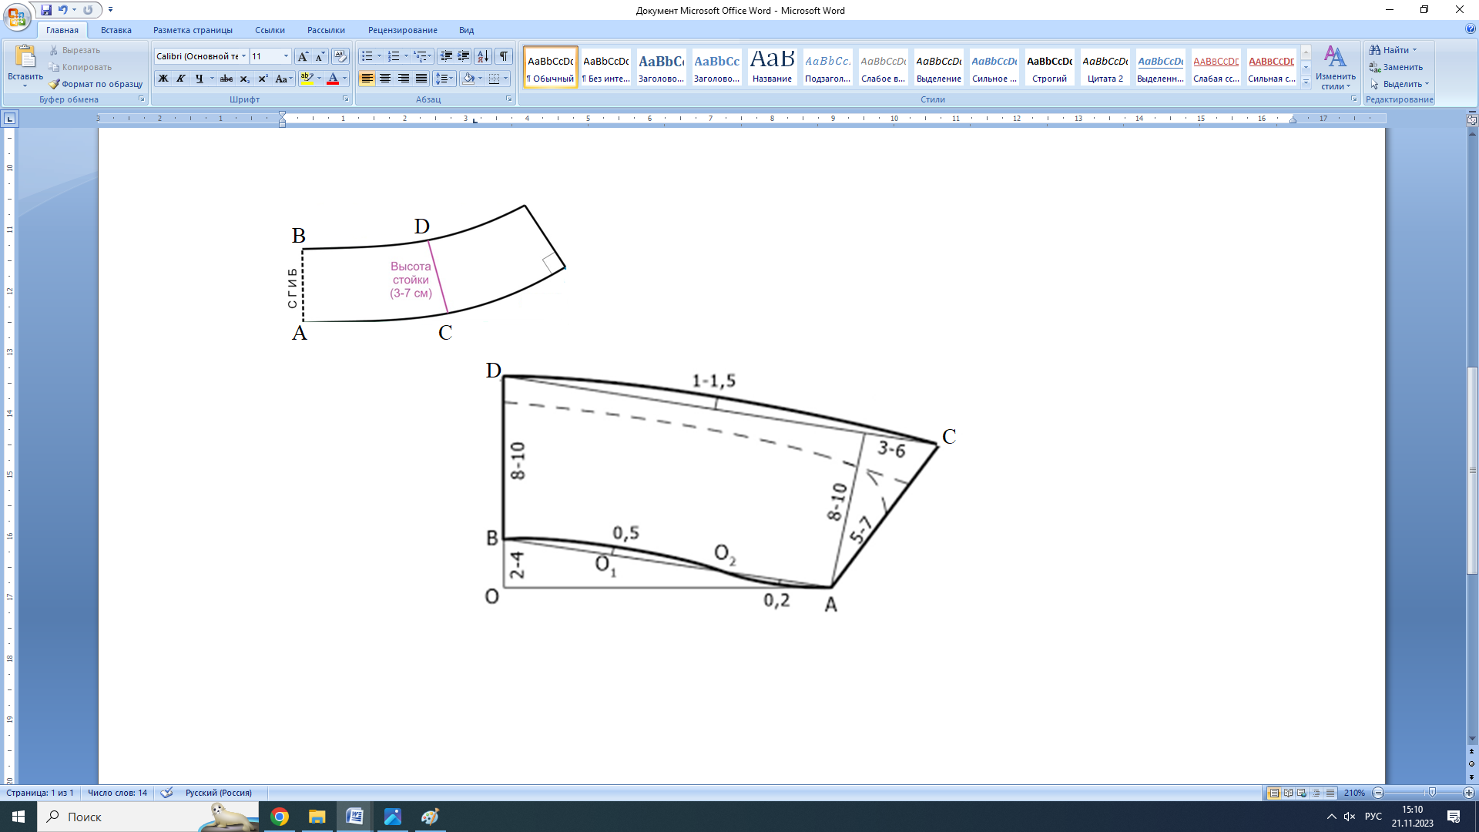 | АВ и CD параллельны
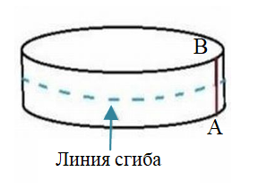 | Линия сгиба перпендикулярна шву АВ
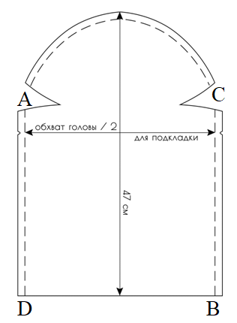 | АD и DВ перпендикулярны
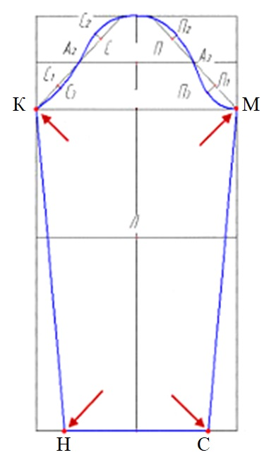 | НС параллельна КМ
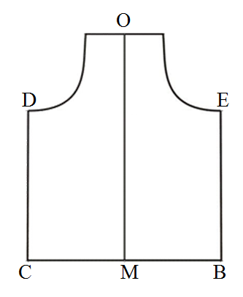 | Отрезки CD, MO, и BE  параллельны
Эталоны ответов по формирование новых знаний
по теме урока № 9. Расположение прямых и плоскостей в окружающем мире
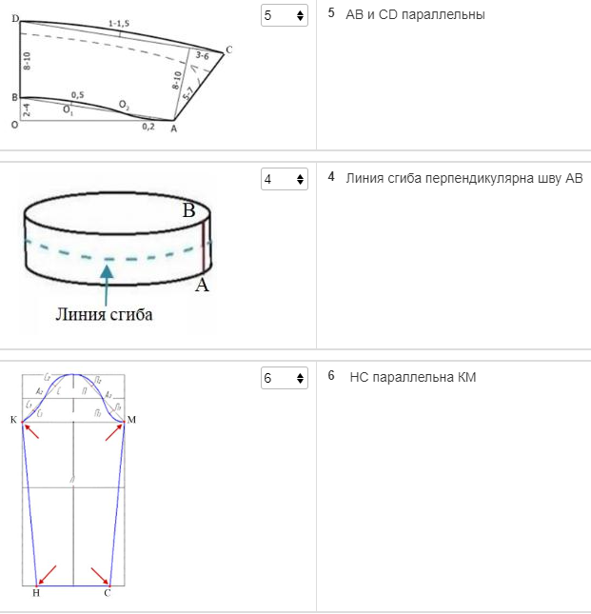
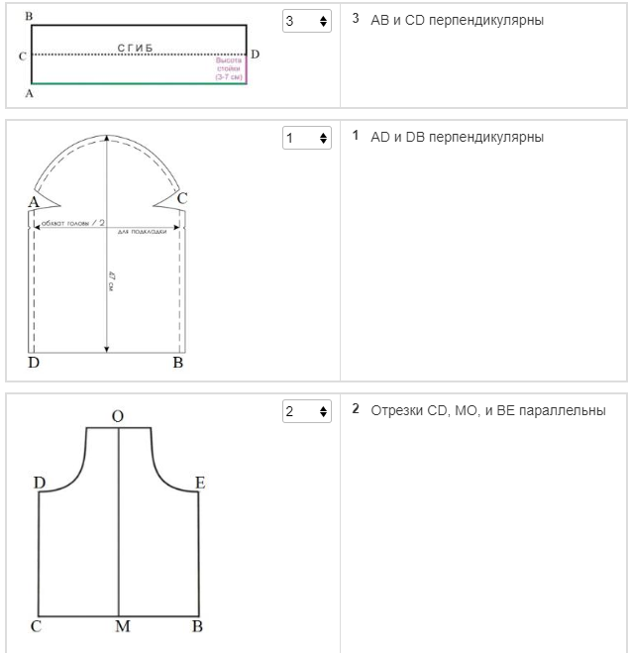

Критерии оценки онлайн-задания
Красная фишка. 90% < оценка «5» = < 100%
Синяя фишка. 80% < оценка «4» = < 90%
Зеленая фишка. 60% < оценка «3» = < 80%
Фишка отсутствует. Оценка «2» = < 60%

Вывод по третьему этапу игры «Покорение вершин». Мы покорили третью, самую новую вершину – «Медицинская». Математика и медицина неразрывно связаны между собой. На примере халата, мы увидели, чтобы сшить одежду для медицинского работника необходимо знать математику, в том числе прямые, параллельные прямые.

Приложение 4
Отработка изученного материала
по теме урока № 9. Расположение прямых и плоскостей в окружающем мире
Вершина четвёртая «Творческая»
Студенты загружают подготовленный дома интерактивный плакат на онлайн-доску.
Темы для интерактивного плаката:
- Дорожные знаки. Уличные фонари.
- Кристаллическая решётка.
- Линии электропередач.
- Небоскрёбы.
- Отрезки в нашей жизни.
- Параллели в архитектуре.
- Параллели в быту.
- Параллели у дороги.
- Параллельные плоскости в искусстве.
- Параллельные плоскости в природе.
- Параллельные плоскости в технике.
- Параллельные прямые в спорте.
- Параллельные прямые на железной дороге.
- Перпендикулярные плоскости и прямые в архитектуре.
- Перпендикулярные плоскости и прямые в быту.
- Перпендикулярные плоскости и прямые в искусстве.
- Перпендикулярные плоскости и прямые в природе.
- Перпендикулярные плоскости и прямые в технике.
- Природные параллели.
- Расположение мостов.
- Скрещивающиеся прямые.
- Телевизионная башня.

Пример интерактивного плаката
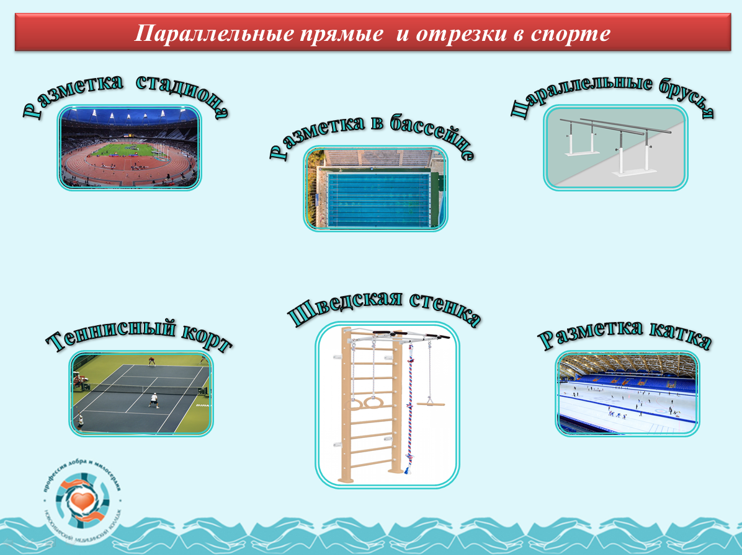

Критерии оценки интерактивного плаката
№ п/п | Критерий | Балл
 | Содержательный компонент:  - полнота и качество информации;  - грамотность. | 0-3
 | Творческий компонент:  - оригинальность представленного материала;  - дизайн презентации (единство графического, текстового и цветового решения). | 0-3
 | Технический компонент:  - сложность выполненной работы. | 0-3
Красная фишка. «5» (отлично)  Синяя фишка. «4» (хорошо)  Зеленая фишка. «3» (удовлетворительно)  Фишка отсутствует. «2» (неудовлетворительно) |  | 8-9  7  5-6  0-4

Вывод по четвёртому этапу игры «Покорение вершин». Мы покорили четвёртую, самую интересную вершину – «Творческая». На этом этапе вы показали, что знания о прямых и плоскостях применяются во многих областях науки, техники и в искусстве.

Приложение 5
Динамическая пауза
Вершина пятая «Спортивная» (вне конкурса)
Упражнение 1. Медленно наклоняем голову сначала вправо, а затем влево.
Медленные наклоны головой помогают расширить артерии и улучшить движение крови в головном мозге.
Упражнение 2. Руки к плечам, вращение плечами вперёд и назад.
Упражнения для плечевого сустава направлены на увеличение его подвижности, нормализации физической нагрузки и уменьшение внутрисуставного отёка.
Упражнение 3. Руки перед грудью, рывки руками в стороны.
Рывки руками помогают снять напряжение с позвоночника и улучшают кровообращение.
Упражнение 4. Руки на пояс. Повороты туловища влево и вправо.
Повороты туловища, укрепляют косые мышцы живота и снимают нагрузку с позвоночника.
Упражнение 5. Ноги на ширине плеч. Стараясь сохранить как можно более ровную спину, без рывков, наклоняйтесь вниз, цель – коснуться кончиками пальцев или даже ладонями пола.
Это упражнение полезно для растяжки, тянутся мышцы спины, выпрямляется позвоночник, что предотвращает развитие сколиоза.
Упражнение 6. Ходьба на месте.
Происходит улучшение газообмена в легких и тканях, поэтому организм наполняется энергией, что улучшает общее самочувствие человека.

Вывод по пятому этапу игры «Покорение вершин». Небольшая зарядка помогла вспомнить и геометрию, и позаботиться о своём здоровье.

Приложение 6
Выходной контроль
по теме урока № 9. Расположение прямых и плоскостей в окружающем мире
Вершина шестая «Контрольная»
Инструкция. Чтобы добраться до шестой вершины вам нужно выполнить задания викторины «Игровое шоу». Викторина с множественным выбором и ограниченным временем. Время на выполнение заданий – 15 мин. Пользоваться тетрадями, Интернетом и мобильной связью запрещается.
- У Артема во дворе стоят два столба. Высота одного столба 5 м, а другого – 8 м. Столбы удалены на расстояние 4 м. Помогите Артему найти длину перекладины, чтобы соединить столбы.
- 6 м
- 5 м
- 3 м
- 4 м
- Помогите Артёму рассчитать количество кровельного материала на несимметричную двускатную крышу с прямоугольной формой плоскостей. Размеры скатов: длина 12 м, ширина одного ската 6 м, другого 12 м.
- 208 м²
- 216 м²
- 206 м²
- 218 м²
- Артём делает забор, прибивая каждую следующую планку забора параллельно предыдущей. Помогите Артему доказать, что все прибитые планки будут параллельны.
- Если отрезки параллельных прямых, заключенные между двумя плоскостями, равны, то данные плоскости параллельны.
- Две прямые называются перпендикулярными, если они пересекаются под прямым углом.
- Две прямые, не являющиеся скрещивающимися, лежат в одной плоскости.
- По теореме о трёх прямых в пространстве. Если две прямые параллельны третьей прямой, то они параллельны между собой.

- Помогите Артёму найти высоту дома до крыши (h), если угол ската равен 30⁰, расстояние a рано
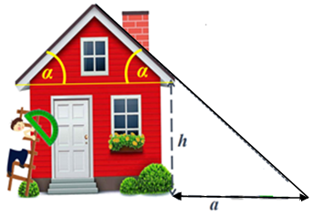
- 2
- 3
- 4
- 5
- Телефонная проволока длиной 15 м протянута от телефонного столба высотой 8 м к дому, где её прикрепили на высоте 20 м. Помогите Артёму найти расстояние между домом и столбом, предполагая, что проволока не провисает.
- 6 м
- 8 м
- 9 м
- 7 м

Эталоны ответов выходного контроля
по теме урока № 9. Расположение прямых и плоскостей в окружающем мире
- б
- б
- г
- а
- в

Критерии оценки онлайн-задания
Красная фишка. 500 баллов
Синяя фишка. 400 баллов
Зеленая фишка. 300 баллов
Фишка отсутствует. Меньше 300 баллов

Вывод по шестому этапу игры «Покорение вершин». Раздел «Прямые и плоскости в пространстве» занимает важное место в стереометрии. Тест дает возможность определить уровень усвоения материала и быстро выявить пробелы в знаниях, создает условия для мотивации, повышения интереса к предмету, способствует развитию и совершенствованию самостоятельной деятельности обучающихся.

Приложение 7
Рефлексия
- Понравилась ли вам деловая игра «Покорение вершин»?
- Да.
- Нет.
- Во время прохождения этапов вы узнавали что-то новое?
- Узнал(а) много нового.
- Информация мне была известна.
- Не узнал(а) ничего нового.
- Как вы чувствовали себя в течение всей игры?
- Комфортно.
- Некомфортно.
- Все ли студенты группы принимали участие в работе?
- Да, все работали одинаково.
- Нет, работал только один.
- Кто-то работал больше, кто-то меньше других.
- Дружно ли вы работали?
- Работали дружно.
- Работали дружно, но много спорили.
- Очень трудно было договариваться, не всегда всё получалось.
- Оцените свою работу в деловой игре.
- Работал не в полную силу, хочу улучшить результат.
- Работал активно, своим результатом доволен.
- Какие из предложенных заданий показались вам наиболее сложными?
- Какие знания вам могут пригодиться в жизни?
- Какие задания вызвали больше всего затруднения?

Приложение 8
Таблица результатов
Список группы | Вершины |  |  |  |  |  | Итоговый балл
Список группы | Первая «Опросница» | Вторая «Совещание» | Третья «Медицинская» | Четвёртая «Творческая» | Пятая «Спортивная» | Шестая «Контрольная» | Итоговый балл
- Соколов В.П. | Красная фишка  5 баллов | Красная фишка  5 баллов | Синяя фишка  4 балла | Красная фишка  5 баллов | Вне  конкурса | Синяя фишка  4 балла | 23 балла – оценка «5»
… |  |  |  |  | Вне  конкурса
35. |  |  |  |  | Вне  конкурса

Итоговый результат:
Красная фишка – 5 баллов
Синяя фишка – 4 балла
Зеленая фишка – 3 балла

Оценка «5» – 23 - 25 баллов
Оценка «4» – 20 - 22 балла
Оценка «3» – 16 - 19 баллов
Оценка «2» – меньше 16 баллов

